PACHNĄCO, KOLOROWO, SMACZNIE, PIĘKNIE I ZDROWO
Grupa: „Niedźwiadki” 6lat
Data: 03.04.2020r. piątek
Cele:
- samodzielnie zakłada hodowlę cebulki,
- wykonuje prace twórcze inspirowane walorami przyrody.
Przebieg:
1 . Wiosenny ogródek – eksperymenty ogrodnicze.
Pobawimy się trochę w ogrodnika!
Przygotuj: słoik, gazę, gumkę recepturkę, wodę, cebulkę.
Na słoiczku umocuj gazę gumką recepturką jak wieczko, palcem zrób spore wgłębienie. Do słoiczka nalej wodę poziomu gazy. Na gazie ułóż cebulę korzeniami w dół. Obserwuj co zaczyna się dziać z naszą cebulką!
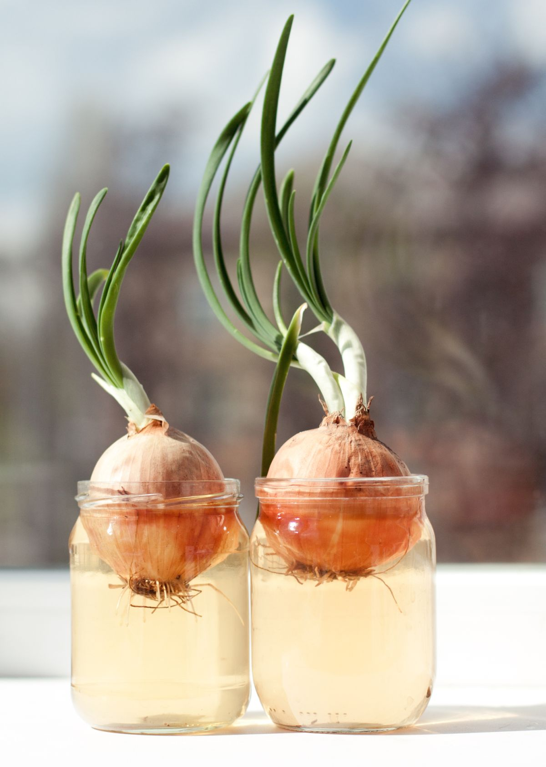
2 . Moje spotkanie z Wiosną – malowanie farbami.
Namaluj farbami piękną ilustrację pod tytułem „Moje spotkanie z wiosną”. Może to być obrazek opowiadający o wiośnie według własnej wiedzy, osobistych wrażeń.
3 . Wiosenne zagadki – rozwiązywanie zagadek słownych o tematyce wiosennej.
Rozwiąż zagadki związane z wiosną…
Jak się nazywa ta pora roku.
Co ścieli dywan zielony wokół? (wiosna)
Wiosną na drzewie się zieleni,
ale opada na jesieni. (liść)
Jak ten kwiatek się nazywa,
co słowo „pan” w nazwie ukrywa? (tulipan)
Pióra biało-czarne, buciki czerwone.
Uciekają przed nim żaby, gdy idzie w ich stronę. (bocian)

